### **Exercise 00 — Preparatory work (Подготовительные работы) Онлайн-запись на стрижку**

СОДЕРЖАНИЕ

1. Глоссарий.
2. Луковичная диаграмма.
3. Контекстная диаграмма.
4. Проблемы, для решения которых создается система.
5. Бизнес-требования (бизнес-цели).
6. Роли стейкхолдеров.
7. Функции ролей в системе
8. Потоки данных, направляемые/получаемые внешними системами

## глоссарий

| **Термин** | **Определение** | **Дата добавления** |
| --- | --- | --- |
| Барбершоп | Мужская парикмахерская, специализирующаяся на стрижках, бритье, уходе за бородой и усами. | BSA 00 |
| Владелец бизнеса | Физическое лицо или организация, управляющие барбершопом и принимающие стратегические решения. | BSA 00 |
| Управляющий | Лицо, ответственное за оперативное управление барбершопом: персоналом, расписанием, закупками. | BSA 00 |
| Барбер (мастер) | Специалист, выполняющий стрижки, бритьё и услуги по уходу за бородой. | BSA 00 |
| Администратор | Сотрудник, встречающий клиентов, ведущий записи и управляющий коммуникацией с клиентами. | BSA 00 |
| Онлайн-запись | Сервис для бронирования услуг барбершопа через интернет или мобильное приложение. | BSA 00 |
| Расписание | График работы барберов и записи клиентов на услуги. | BSA 00 |
| Поставщик | Компания, поставляющая расходные материалы (косметику, инструменты, одноразовые принадлежности). | BSA 00 |
| Арендодатель | Лицо или организация, сдающие помещение барбершопу в аренду. | BSA 00 |
| Санитарный надзор (СЭС) | Государственный орган, контролирующий соблюдение санитарно-эпидемиологических норм. | BSA 00 |
| Онлайн-платформы (отзывы, карты) | Сайты и приложения, где клиенты могут оставлять отзывы о барбершопе и искать его на карте. | BSA 00 |
| Рейтинг | Оценка качества услуг барбершопа клиентами через онлайн-платформы. | BSA 00 |
| VIP-клиент | Постоянный клиент, пользующийся особыми условиями обслуживания (скидки, персональный сервис). | BSA 00 |
| Личный кабинет | Персональный раздел на сайте или в приложении для клиента, с историей посещений и бонусами. | BSA 00 |
| Маркетинговое агентство | Организация, предоставляющая услуги по рекламе и продвижению барбершопа. | BSA 00 |
| Франшиза | Модель бизнеса, при которой барбершоп работает под известным брендом по лицензии. | BSA 00 |
| HR-партнёр | Компания или агент, занимающиеся подбором и наймом персонала для барбершопа. | BSA 00 |
| Учебный центр | Организация, обучающая барберов профессии или повышающая их квалификацию. | BSA 00 |
| CRM-система | Программное обеспечение для управления взаимодействием с клиентами и учётом данных о клиентах. | BSA 00 |
| Финансовая отчётность | Совокупность документов, фиксирующих доходы и расходы барбершопа. | BSA 00 |
| Организация системы | Группа стейкхолдеров, которые не взаимодействуют напрямую с системой, но влияют на её функционирование через управление, финансирование или стратегические решения. | BSA 01 |
| Затрагиваемые стороны | Лица или группы, которые непосредственно используют систему для выполнения своих задач. Могут быть внутренними (сотрудники) или внешними (клиенты). | BSA 01 |
| Затрагиваемые внешние стороны | Внешние стейкхолдеры, которые влияют на систему косвенно (партнеры, интеграционные сервисы). | BSA 01 |
| Конечный пользователь | Подкатегория затрагиваемых сторон — те, кто ежедневно использует систему для решения своих задач. | BSA 01 |
| Проектная команда | Участники, которые создают, дорабатывают или поддерживают систему (разработчики, тестировщики, DevOps). | BSA 01 |
| Регулятор | Внешние организации или нормы, которые устанавливают правила для системы (законы, стандарты, надзорные органы). | BSA 01 |
| Клиент | Зарегистрированный пользователь сервиса, который имеет персональный аккаунт и расширенные возможности, включая получение скидок, автоматические напоминания, возможность оценки услуг и просмотра истории записей. | BSA 02 |
| Посетитель | Пользователь сайта или сервиса, который может просматривать информацию и выполнять ограниченные действия, такие как регистрация и запись на услугу, но ещё не является зарегистрированным клиентом. | BSA 02 |

## Луковичная диаграмма

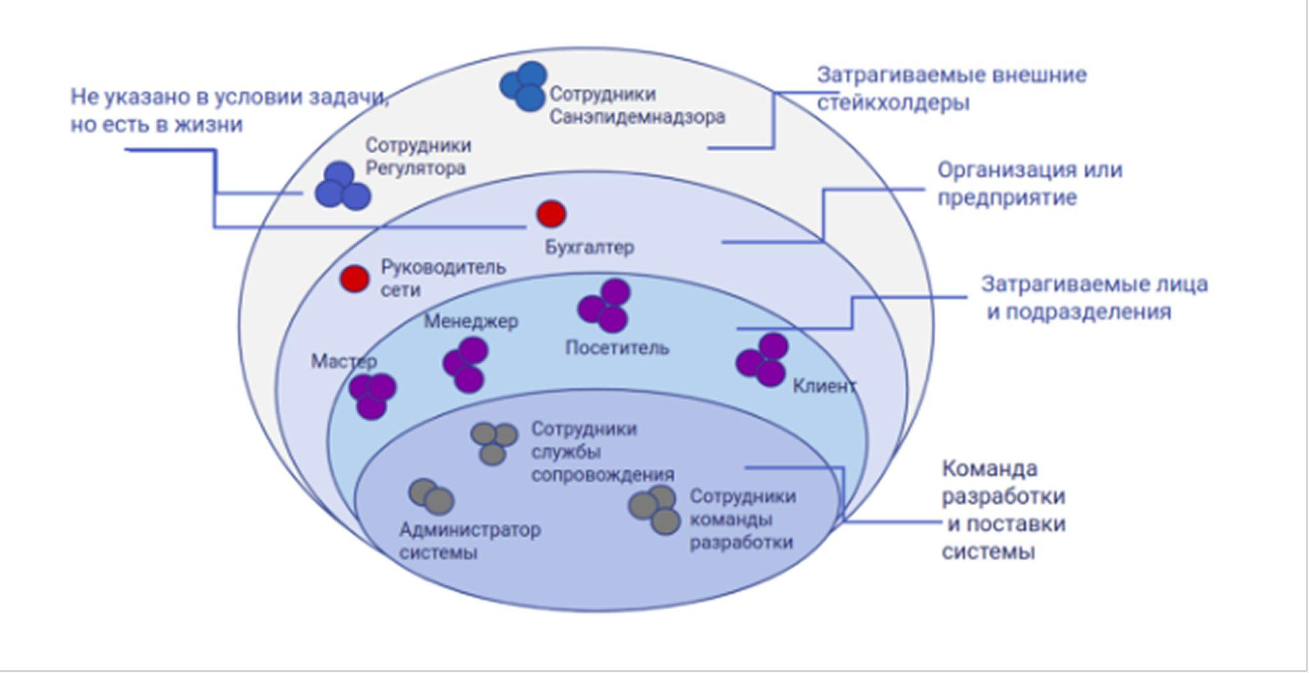

## 3. контекстная диаграмма

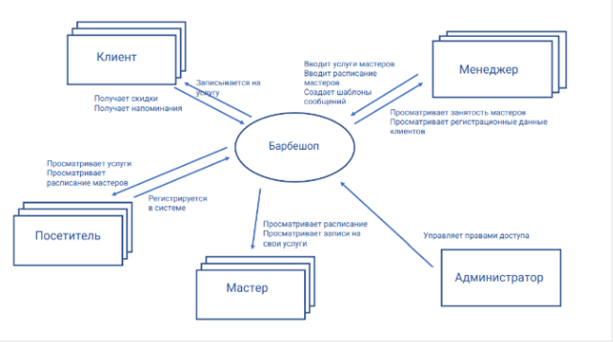

## 4. проблемы, для решения которых создается система

| Идентификатор | Стейкхолдер | Проблемы |
| --- | --- | --- |
|
| BSH01 | Руководитель | Нет аналитики по загруженности мастеров, отсутствует автоматическая отчётность |
| BSH02 | Клиент | Не получает уведомлений о свободных местах, сложно выбрать мастера |
| BSH03 | Клиент | Скидки и бонусы не учитываются системой автоматически |
| BSH04 | Клиент | Напоминания отправляются вручную, частые no-show |
| BSH05 | Клиент | В системе нет отзывов о работе мастеров |
| BSH06 | Посетитель | — |
| BSH07 | Посетитель | Не видит свободных временных слотов и отзывов о мастерах |
| BSH08 | Посетитель | Нет возможности оплатить онлайн |
| BSH09 | Мастер | Отсутствует история записей, загрузка распределена неравномерно |
| BSH10 | Мастер | Клиенты не оставляют отзывы, мастер не получает обратной связи |
| BSH11 | Мастер | Недостаточная прозрачность финансов |
| BSH12 | Менеджер | Много дублирующих данных при ручном вводе |
| BSH13 | Менеджер | Отсутствуют автоматические отчёты, часть клиентов не приходит на записи |

## 5. Бизнес-требования (бизнес-цели)

**1. Цели:**

Увеличить число клиентов за счет онлайн-бронирования.

Снизить нагрузку на персонал (убрать звонки и ручную запись).

Автоматизировать напоминания, чтобы сократить «no-shows».

Собирать отзыв для улучшения качества услуг.

**2. Ключевые пользователи и их потребности:**

Клиент: Легко записаться онлайн без регистрации, выбрать услугу, мастера и время, получать напоминания.

Менеджер: Управлять расписанием мастеров, услугами, ценами, видеть записи, принимать оплату, смотреть отчеты и отзывы.

Мастер: Видеть свое расписание на день и отзывы клиентов.

**3. Основной функционал:**

Запись для клиента: Выбор услуги → мастер → свободного времени → ввод контактов (имя, тел.) → подтверждение.

Админка для менеджера:

Добавлять/редактировать услуги, мастеров, цены.

Управлять расписанием (рабочие часы, выходные).

Отмечать выполненные услуги и оплату.

Смотреть отчеты (выручка, загрузка мастеров).

Авто-напоминания: Отправка клиенту уведомлений о записи (SMS/мессенджер) за 24 и 2 часа до визита.

Сбор отзывов: Автоматический запрос оценки после визита.

**4. Ограничения:**

Система должна быть простой и быстрой для клиента.

Интеграция с каналами уведомлений (SMS, Telegram, WhatsApp).

## 6. Роли стейкхолдеров

| Заинтересованная сторона | Роль в проекте (если есть) |
| --- | --- |
| Руководитель сети | нет |
| Зарегистрированный посетитель | Клиент |
| Незарегистрированный посетитель | Посетитель |
| Мастер | Мастер |
| Менеджер | Менеджер |
| Администратор | Администратор |
| Санэпиднадзор | Смежная система |
| Разработчики системы | Разработчики |
| Бугалтерия (не использует систему, но получает отчеты) | Финансовый учет |
| IT-поддержка (Helpdesk) | Техническая поддержка |

## 7. функции ролей в системе

| Роль | Функции |
| --- | --- |
| Неавторизованный клиент (Гость) | • Просмотр услуг, мастеров, цен  • Просмотр свободных слотов  • Оформление записи (имя, телефон)  • Выбор канала уведомлений  • Получение подтверждения записи |
| Авторизованный клиент | • Все функции гостя  • История посещений  • Быстрая повторная запись  • Управление своими записями (отмена/перенос)  • Редактирование профиля  • Оставление отзывов |
| Мастер | • Просмотр личного расписания  • Информация о своих записях  • Запрос изменений в графике  • Просмотр своих отзывов  • Отметка о выполнении услуги |
| Менеджер | • Управление услугами и ценами  • Управление профилями мастеров  • Контроль расписания  • Управление всеми записями  • Отметка об оплате  • Настройка уведомлений  • Формирование отчетов  • Модерация отзывов |
| Владелец/Руководство | • Все функции менеджера  • Финансовая аналитика  • Сводные отчеты по филиалам  • Управление правами доступа |

## 8. потоки данных, направляемые/получаемые внешними системами

| **Стейкхолдер** | **Вход** | **Выход** |
| --- | --- | --- |
| Клиент | Запрос на запись, изменение записи, выбор услуги/мастера | Подтверждение записи, напоминания о визите, предложение оставить отзыв |
| Посетитель | первичная запись, регистрация | Подтверждение регистрации, уведомление о создании записи |
| Мастер | Запрос расписания, запрос отзывов | Личное расписание, список записей, отзывы клиентов |
| Менеджер | Ввод расписания мастеров, корректировка записей, управление бронированиями | Состояние бронирований, отчёты о посещениях, отзывы клиентов |
| Администратор | Настройка прав доступа, регистрация пользователей | Подтверждение настройки прав |
| Бухгалтерия | Запросы на оплату, данные о начислениях | Информация о проведённых оплатах, расчёты с мастерами и скидками |
| Клиент | Запрос на запись, изменение записи, выбор услуги/мастера | Подтверждение записи, напоминания о визите, предложение оставить отзыв |